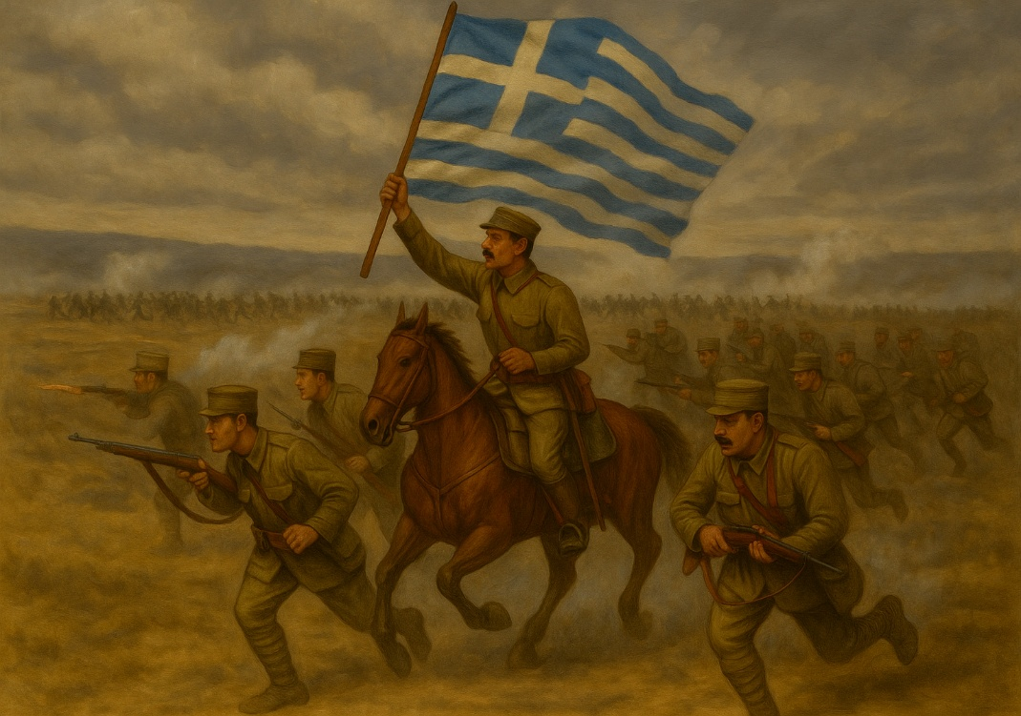

«Χρωμολιθογραφία: Η μεγάλη μάχη των Καϊλαρίων (1912), Έργο τέχνης»

**ΠΡΟΓΡΑΜΜΑ 113ης ΕΠΕΤΕΙΟΥ ΑΠΕΛΕΥΘΕΡΩΣΗΣ ΠΤΟΛΕΜΑΪΔΑΣ**

**ΠΡΟΣΚΛΗΣΗ**

**Σας προσκαλούμε στις εκδηλώσεις εορτασμού των 113 χρόνων από την απελευθέρωση**

**της Πτολεμαΐδας στις 15 Οκτωβρίου 2025**

**ΣΑΒΒΑΤΟ 11 ΟΚΤΩΒΡΙΟΥ 2025**

* **18:30:** 15η Χορωδιακή συνάντηση του Συλλόγου Θρακικής Εστίας Εορδαίας, στο Μουσικό Σχολείο Πτολεμαΐδας

**ΚΥΡΙΑΚΗ 12 ΟΚΤΩΒΡΙΟΥ 2025**

* **18:30:** 3η Χορωδιακή συνάντηση του Συλλόγου Τροβαδούρων Πτολεμαΐδας «Ελεύθερη Εορδαία», στο Πνευματικό

Κέντρο Πτολεμαΐδας

**ΤΡΙΤΗ 14 ΟΚΤΩΒΡΙΟΥ 2025**

Από τις 8.00 της 14ης Οκτωβρίου 2025 ημέρα Τρίτη, μέχρι τη δύση του ηλίου της 15ης Οκτωβρίου 2025 ημέρα Τετάρτη, θα σημαιοστολιστούν όλα τα Δημόσια και Δημοτικά καταστήματα, Ν.Π.Δ.Δ., τράπεζες και οικίες.

Θα πραγματοποιηθούν ομιλίες για την ιστορική σημασία της επετείου σε Σχολεία, Δημόσιες Υπηρεσίες, Νομικά Πρόσωπα Δημοσίου Δικαίου και Οργανισμούς.

Στις **12:00:** Επιμνημόσυνη δέηση και κατάθεση στεφάνων από τα σχολεία της πόλης μας:

* Στο **Μνημείο των Εφέδρων Αξιωματικών στην Κεντρική Πλατεία**

Τα Δημοτικά Σχολεία 1ο, 3ο, 7ο και 11ο, το 1ο Γενικό Λύκειο και το ΕΠΑΣ Μαθητείας.

* Στο **Μνημείο Πεσόντων της Αγίας Σκέπης**

Τα Δημοτικά Σχολεία 4ο, 9ο και 10ο, το 2ο και 4ο Γυμνάσιο, και το 3ο Γενικό Λύκειο.

* Στο **Μνημείο του Μακεδονομάχου Μπομπορά**

Τα Δημοτικά Σχολεία 5ο και 6ο, το 1ο και 5ο Γυμνάσιο, το 2ο Γενικό Λύκειο, το 1ο Επαγγελματικό Λύκειο, το Ειδικό Γυμνάσιο –

Λύκειο Πτολεμαΐδας και οι Πρόσκοποι.

* Στο **Μνημείο της Αστυνομίας**

Το Μουσικό Γυμνάσιο - Λύκειο και το 2ο και 3ο Επαγγελματικό Λύκειο.

* Στο **Μνημείο Μικρασιατικής Καταστροφής**

Τα Δημοτικά Σχολεία 2ο και 8ο, το 3ο Γυμνάσιο Πτολεμαΐδας.

* Στο **Ηρώο του Οικισμού Καρδιάς**

Το 12ο Δημοτικό Σχολείο.

**Εορτασμός της «Μάχης του Περδίκκα»**

Στις **09:30:** Επιμνημόσυνη Δέηση & Ιστορικό της Μάχης του Περδίκκα, στην Κοινότητα Περδίκκα, από τον Αντιστράτηγο ε.α. και πρώην Αρχηγό ΑΣΔΕΝ, Σωτήριο Κωστάκογλου.

Κατάθεση στεφάνων στο **μνημείο Πεσόντων** της Κοινότητας Περδίκκα για την Απελευθέρωση από τον τουρκικό ζυγό από τους:

1. Δήμαρχο Εορδαίας.
2. Εκπρόσωπο του Περιφερειάρχη.
3. Εκπρόσωπο του Ανώτατου Διοικητή Φρουράς Διοικητή της 9ης Μηχ. Ταξιαρχίας Πεζικού.
4. Εκπρόσωπο της Περιφερειακής Εκπαίδευσης Κοζάνης.
5. Δήμαρχο Ιθάκης.
6. Πρόεδρο της Κοινότητας Περδίκκα.
7. Πρόεδρο Αναπήρων και θυμάτων πολέμου.
8. Μαθητές Γυμνασίου, Δημοτικού Σχολείου και Νηπιαγωγείου Περδίκκα.

**ΤΕΤΑΡΤΗ 15 ΟΚΤΩΒΡΙΟΥ 2025**

Στις **07:30:** Χαρμόσυνη κωδωνοκρουσία και παιάνισμα του Εωθινού από την Φιλαρμονική Δήμου Εορδαίας «Ο Αριστοτέλης».

Στις **09:00:** Έπαρση Σημαίας στην Κεντρική Πλατεία της Πτολεμαΐδας, από τους Προσκόπους Πτολεμαΐδας.

Στις **10:30:** Επίσημη Δοξολογία για τα Ελευθέρια στον Ι. Ν. Αγ. Στεφάνου και Οσίας Παρασκευής της Επιβατινής Πτολεμαΐδας, Χοροστατούντων των Σεβασμιωτάτων Μητροπολιτών Φλωρίνης Πρεσπών & Εορδαίας κ.κ Ειρηναίου και Λευκάδος & Ιθάκης κ.κ. Θεόφιλου.

Στη θεία Λειτουργία **καλούνται** να παρευρεθούν:

Ο Εκπρόσωπος της Ελληνικής Κυβέρνησης, Βουλευτές της Π. Ε. Κοζάνης, ο Περιφερειάρχης Δυτ. Μακεδονίας ή Εκπρόσωπος αυτού, ο Δήμαρχος Εορδαίας, ο Γραμματέας της Αποκεντρωμένης Διοίκησης Ηπείρου-Δυτ. Μακεδονίας, ο Πρύτανης του Πανεπιστημίου Δυτ. Μακεδονίας ή Εκπρόσωπος αυτού, οι Ειρηνοδίκες Εορδαίας, ο Πρόεδρος & τα μέλη του Δημοτικού Συμβουλίου Εορδαίας, Περιφερειακοί Σύμβουλοι Π.Ε. Κοζάνης, ο Διοικητής της 9ης Μηχ. Ταξιαρχίας Πεζικού ή Εκπρόσωπος αυτού, οι Διοικητές των Αστυνομικών & Πυροσβεστικών αρχών, η Διοικήτρια της σχολής Πυροσβεστών, ο Πρόεδρος & τα μέλη Δ.Σ. της Κοινότητας Πτολεμαΐδας, ο Περιφερειακός Δ/ντής Εκπαίδευσης, οι Προϊστάμενοι Δημοσίων Υπηρεσιών, Δ/ντές Α’/θμιας & Β’/θμιας Εκπαίδευσης Π.Ε. Κοζάνης, οι Προϊστάμενοι Ν.Π.Δ.Δ., Οργανισμών, Τραπεζών, Ν.Π.Ι.Δ., Αξιωματικοί των Ενόπλων Δυνάμεων, των Σωμάτων Ασφαλείας & του Πυροσβεστικού Σώματος οι εν ενεργεία και κατά Ιεραρχική τάξη, οι Έφοροι Προσκόπων, οι Πρόεδροι Αναπηρικών & Εφεδροπολεμιστικών Οργανώσεων, οι Πρόεδροι Αποστράτων Αξιωματικών Στρατού & Σωμάτων Ασφαλείας, ο Πρόεδρος ΕΒΕ, ο Πρόεδρος του Εμπορικού Συλλόγου Πτολ/δας, Πρόεδροι Επαγγελματικών Οργανώσεων, ο Πρόεδρος του Εργατικού Κέντρου, Πρόεδροι λοιπών Εργατικών Οργανώσεων, Πολιτιστικών, Αθλητικών, Σωματείων, Συλλόγων & φορέων.

Μετά την δοξολογία:

* **Eπιμνημόσυνη Δέηση** στο Μνημείο Πεσόντων στην Κεντρική Πλατεία Πτολεμαΐδας.
* **Πανηγυρικός της ημέρας** από την κ. Ολυμπία Μητσιάδου, Εκπαιδευτικό Β’/θμιας Εκπ/σης.

Στις **11:15:** Kατάθεση στεφάνων από τις αρχές, φορείς και οργανώσεις:

1. Εκπρόσωπο της Κυβέρνησης.
2. Βουλευτές Π.Ε. Κοζάνης.
3. Περιφερειάρχη Δυτικής Μακεδονίας ή εκπρόσωπο αυτού.
4. Περιφερειάρχη Ιονίων Νήσων.
5. Δήμαρχο Εορδαίας.
6. Δήμαρχο Ιθάκης.
7. Γραμματέα της Αποκεντρωμένης Διοίκησης Ηπείρου-Δυτ. Μακεδονίας.
8. Πρύτανη του Πανεπιστημίου Δυτικής Μακεδονίας ή Εκπρόσωπου αυτού.
9. Εκπρόσωπο του π. Δήμου Έγκωμης Κύπρου.
10. Πρόεδρο του Δημοτικού Συμβουλίου Εορδαίας.

11.Εκπρόσωπο του Αν. Διοίκησης Φρουράς Κοζάνης της 9ης Μηχ.Ταξιαρχίας ΠΖ.

12.Εκπρόσωπο της Δ/νσης Αστυνομίας Κοζάνης.

13.Διοικήτρια της Σχολής Πυροσβεστών Πτολεμαΐδας.

14.Διοικητή της Πυροσβεστικής Υπηρεσίας Πτολεμαΐδας.

15.Πρόεδρο της Κοινότητας Πτολεμαΐδας.

16.Εκπρόσωπο της Περιφερειακής Δ/νσης Εκπαίδευσης Κοζάνης

17.Πρόεδρο Αναπήρων και Θυμάτων Πολέμου

18.Πρόεδρο Ενώσεως Αποστράτων Αξιωματικών Στρατού

19.Πρόεδρο Εφέδρων Αξιωματικών

20.Πρόεδρο Συνδέσμου Αποστράτων Σωμάτων Ασφαλείας Εορδαίας

21.Εκπρόσωπο της ΠΟΑΕΑ

22.Εκπρόσωπο του Ελληνικού Ερυθρού Σταυρού Πτολεμαΐδας

23.Εκπρόσωπο του ΕΒΕ

24.Πρόεδρο του Εμπορικού Συλλόγου Πτολεμαΐδας

25.Πρόεδρο του Εργατικού Κέντρου Πτολεμαΐδας

26.Εκπρόσωπο των Πολιτιστικών Συλλόγων Εορδαίας

27.Εκπρόσωπο των Προσκόπων Πτολεμαΐδας

Σιγή ενός λεπτού - Εθνικός Ύμνος

Στις **12.00:** Παρέλαση προ των Επισήμων:

Τα Δημοτικά Σχολεία, Γυμνάσια, Γενικά Λύκεια, ΕΠΑ.Λ., το Ειδικό Γυμνάσιο και Λύκειο Πτολεμαΐδας, ο Ερυθρός Σταυρός, ο Σύλλογος Βλατσιωτών Πτολεμαΐδας, ο Σύλλογος Ηπειρωτών Εορδαίας, ο Σύλλογος Μικρασιατών Πτολεμαΐδας, η Θρακική Εστία Εορδαίας, ο Σύλλογος Κρητών Πτολεμαΐδας, ο Ποντιακός Σύλλογος Πτολεμαΐδας, ο Εκπολιτιστικός Λαογραφικός Σύλλογος Καρδιάς, ο Πολιτιστικός Σύλλογος Κομάνου, ο Πολιτιστικός σύλλογος Ερμακιάς «Το Φρούριο», το Σώμα Ελλήνων Προσκόπων, ο Ερυθρός Σταυρός, η Εθελοντική Διασωστική Ομάδα, λοιποί Πολιτιστικοί & Αθλητικοί φορείς, το ΚΕΚΑ ΑΜΕΑ - Κέντρο Επαγγελματικής Κατάρτισης και Αποκατάστασης Ατόμων με Αναπηρία ΠΕ ΚΟΖΑΝΗΣ, Σχολή Πυροσβεστών Πτολεμαΐδας και Τάγμα Εθνοφυλακής.

Θα ακολουθήσει:

Στις **13:00** – **Δεξίωση & Τελετή Υπογραφής Πρωτοκόλλου Αδελφοποίησης του Δήμου Εορδαίας με τον Δήμο Ιθάκης, στο Αμφιθέατρο του Μουσικού Σχολείου Πτολεμαΐδας.**

Στις **17:30** Υποστολή Σημαίας από τους Προσκόπους Πτολεμαΐδας.

**Τελετάρχης:** η κ. Βασιλική Μπαντελά, Δημοτική Αστυνόμος.

**Πρόσταγμα της παρέλασης** **πολιτικών τμημάτων:** Νικόλαος Κιβρακίδης και Άνθιμος Αρβανίτης, καθηγητές Φυσικής Αγωγής.

***Το παρόν Πρόγραμμα έχει θέση επίσημης πρόσκλησης.***

**Ο Δήμαρχος Εορδαίας**

**Παναγιώτης Ν. Πλακεντάς**

**\*Σημείωση: Η εξέδρα των επισήμων θα βρίσκεται στην οδό 25ης Μαρτίου, απέναντι από το Δημοτικό Κατάστημα.**

**Τα τμήματα που θα παρελάσουν θα ξεκινούν από το σχολικό συγκρότημα (1ου & 2ου Λυκείου) προς το κέντρο της πόλης.**

**\*** **Στην εκδήλωση θα παρευρεθούν μετά από πρόσκληση και θα τιμήσουν με την παρουσία τους οι Σεβασμιώτατοι Μητροπολίτες Φλωρίνης, Πρεσπών & Εορδαίας κ.κ. Ειρηναίος και Λευκάδος & Ιθάκης κ.κ. Θεόφιλος, ο Δήμαρχος Ιθάκης κ. Διονύσιος Στανίτσας, ο Περιφερειάρχης Ιονίων Νήσων κ. Ιωάννης Τρεπεκλής και αντιπροσωπεία του πρώην Δήμου Έγκωμης Κύπρου κ. Παύλος Παύλου και κ. Κων/νος Λύμπουρας.**